Папка-передвижка для родителей

«О пользе развития мелкой моторики у детей»

Ни для кого не секрет, что у детей нужно развивать мелкую моторику рук. Но не все знают, как правильно это делать, да и вообще что является мелкой моторикой и какие особенности она имеет, какие занятия, игры и упражнения стоит проводить с детьми для развития моторики.

Что такое мелкая моторика?

Мелкая моторика – это способность выполнять мелкие и точные движения кистями и пальцами рук и ног в результате скоординированных действий важнейших систем: нервной, мышечной и костной. Область мелкой моторики включает большое количество разнообразных движений: от простых жестов (например, захват игрушки) до очень сложных движений (например, писать и рисовать, застегивать, расстегивать и выполнять другие действия по самообслуживанию).
Почему важна мелкая моторика?

Развитие мелкой моторики играет важную роль для общего развития ребенка. Психологи и неврологи утверждают, что мозговая деятельность соотносится с мелкой моторикой (мелкими движениями пальцев), что она связана с нервной системой, зрением, вниманием, памятью и восприятием ребенка. Также ученые доказали, что развитие мелкой моторики очень тесно связано с развитием речи. А объясняется это очень просто. В головном мозге речевой и моторный центры расположены очень близко друг к другу. При выполнении мелких движений пальцами рук происходит давление на кончики работающих пальцев и в кору головного мозга устремляются сигналы, которые активизируют пока незрелые клетки коры головного мозга, отвечающие за формирование речи ребенка. Вот почему при выполнении разнообразных действий пальцами рук и происходит развитие речи, а значит, и мышления.
Именно поэтому для своевременного развития речи ребенка необходимо большое внимание уделить развитию мелкой моторики. Мелкая моторика непосредственно влияет на ловкость рук, на почерк, который сформируется в дальнейшем, на скорость реакции ребенка.
По особенностям развития мелкой моторики ребенка в дальнейшем судят о готовности его к обучению в школе. Если все в порядке, то ребенок подготовлен к обучению письму, умеет логически мыслить и рассуждать, имеет хорошую память, концентрацию, внимание и воображение, связную речь.
Как развивается мелкая моторика?

Мелкая моторика развивается уже с новорожденности. Сначала малыш разглядывает свои руки, потом учится ими управлять. Сначала он берет предметы всей ладонью, потом только двумя (большим и указательным) пальчиками. Потом ребенка учат правильно держать ложку, карандаш, кисть... Следует помнить, что мелкая моторика развивается постепенно, это индивидуальный процесс и у каждого ребенка он проходит своими темпами. Сначала движения малыша неловкие, неумелые и негармоничные. При высоком уровне развития моторики ребёнок успешно справляется с выполнением незначительных манипуляций в повседневной жизни и быту (одевание, застёгивание пуговиц, шнурование ботинок, еда ложкой и вилкой, мытьё рук с мылом и другое), что помогает чувствовать себя более уверенным. Если своевременно не позаботиться об этом, у детей может сложиться отставание в развитие. Придётся прибегнуть к помощи специалиста. Если это выявиться в более позднем времени, ребёнок может понять, что отличается от других. Это вряд ли положительно повлияет на его самооценку. Поэтому родители должны позаботиться, чтобы ребёнок не отставал в развитии от сверстников.

Когда начинать заниматься?

Начинать развитие мелкой моторики у детей нужно с самого раннего возраста. Уже со 2-ой недели жизни ребёнка можно делать упражнения с кистями рук, например массаж. Затем по мере взросления вашего карапуза необходимо включать пальчиковые игры. Это и известная "Сорока-белобока" и "Ладушки" и другие игры, связанные с работой пальцев рук.
Также важно давать ребенку проводить много времени на полу - а именно ползать. Многие родители мечтают, чтобы их ребенок пошел как можно быстрее. Но не следует забывать о важности такого процесса как ползание. Во-первых, ползая, ребенок учится безопасным для себя способом ориентироваться в пространстве. Во-вторых, при ползание задействованы практически все мышцы, что очень хорошо сказывается на физическом развитии малыша. Ну а в-третьих, ползая, ребенок опирается на руки, идет мощное развитие ладоней и пальчиков малыша. Ребенок ощупывает большое количество разных фактур (все, что попадается ему "под руку" пока он ползает) и ребенок учится раскрывать ладонь, что является основой для дальнейшего развития мелкой моторики.
А затем добавляются все более сложные игры для развития моторики - манипуляции с предметами, нанизывания, вырезания, все виды творчества, игра на музыкальных инструментах.

Как надо заниматься развитием мелкой моторики?

Чтобы помочь малышу совершенствовать мелкую моторику, нужно играть с ним в развивающие игры. Существует множество занятий, игр и упражнений для развития мелкой моторики. Их можно разделить на следующие группы: массаж пальчиков, пальчиковые игры (игры-потешки), игры-манипуляции с предметами (в том числе с мелкими предметами), творческие игры (лепка, рисование, аппликации, раскрашивание, вырезание), графические игры (штриховка, узоры), Монтессори-игры.
Занятия по развитию моторики должны проводиться в виде весёлых и занимательных игр. Также следует применять упражнения с учётом возраста ребенка. И естественно все игры должны проводиться под наблюдением взрослых. Иначе ребенок может проглотить какую-нибудь мелкую деталь или подавиться ей. Играть в игры и выполнять упражнения, развивающие мелкую моторику, нужно систематически. Занимаясь с ребенком каждый день, вы скоро заметите, что движения вашего малыша с каждым разом становятся все более плавными, четкими и скоординированными

Какие игры и упражнения развивают мелкую моторику?
1. Массаж ладошек
Массаж начинают делать с самого раннего возраста. Самое простое - лёгкий поглаживающий массаж ладони по часовой стрелке. В центре ладони находится очень важная точка - центр развития речи. Кроме того следует массировать пальчики в направлении от кончиков к запястью, растирая их со всех сторон, а затем легко надавливать на подушечку каждого из них. Затем каждый пальчик несколько раз согнуть и разогнуть. Делать такой массаж надо по 2-3 минуты ежедневно. Он помогает воздействовать на активные точки, связанные с корой головного мозга.Это самый простой и универсальный для любого возраста способ развития мелкой моторики.

2. Пальчиковые игры и "бабушкины игры-потешки"
На ладошках и на стопах есть проекции всех внутренних органов. И все пальчиковые игры и “бабушкины потешки” — не что иное, как массаж в игре. Они не только помогают сделать ручки ловкими, но также настроить правильную работу внутренних органов, улучшить эмоциональный фон (ведь обычно все дети играют в них с удовольствием).
«Ладушки-ладушки»
- "Ладушки, ладушки" (выпрямите пальчики малыша на своей ладони).
- "Где были? У бабушки!" (соедините его ручки ладошка к ладошке).
- "Что ели? Кашку!" (хлопните в ладоши).
- "Что пили? Бражку!" (хлопните в ладоши).
- "Кашка масленька, бражка сладенька, бабушка добренька" (хлопайте в ладоши).
- "Попили, поели , шууууу полетели!" (помашите ладошками как крылышками)
- "На головку сели!" (положите раскрытые ладошки малыша ему на голову - это самый важный момент: малыш прикасается к своей голове, раскрывая ладонь на круглой поверхности).
Это наверно одна из самых известных игр-потешек, которая научит ребенка разжимать пальчики и раскрывать ладошки (а если ладошка научится раскрываться, то и головка активнее начнет работать).
3. Разрывание бумаги
Это упражнение подходит деткам с 7 месяцев. Можно дать малышу старые газеты или листы мягкой цветной бумаги. Дети сначала начнут ощупает новы материал, вертеть в руках и ну а потом уже и рвать. Обычно деткам нравится рвать. Мой сын с удовольствием перервал огромное количество газет.
4. Перелистывание страниц
После года разрывание бумаги можно заменить перелистыванием страниц какой-нибудь книжки с картинками или журнала. Начинать лучше все же с картонных книг, тогда риск распрощаться с книгой минимизируется.

Игры на манипулирование с предметами

5. Бусы
Детям нравится перебирать мелкие предметы, и это очень полезно. Поэтому можно надеть на себя какие-нибудь бусы с бусинами различного размера и формы. Ребенок будет с интересом перебирать их пальчиками. Для этих целей хорошо подойдут слингобусы
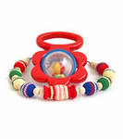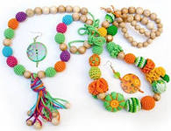
А еще можно предложить малышу специальные игру - бусы для нанизывания. Они могут быть деревянные, пластмассовые или из любого другого материала, на ваш выбор.
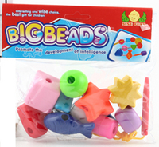
Фигурки из пластика, которые надо нанизывать на веревочку через специальную безопасную "иголку". Я купила 2 одинаковых набора - помимо нанизывания мы еще учились находить одинаковые предметы и нанизывали их парами.

6. Вкладыши
Это могут быть и рамки-вкладыши, которые помимо развития моторики формируют у ребенка понятие о форме предметов, и стаканчики-вкладыши, которые формируют у ребёнка понятие о размере предметов, а еще из них можно строить башни, домики, вкладывать их друг в друга, вынимать. Игр можно придумать много, главное включить фантазию)))
У нас много разных рамок-вкладышей из разных материалов (дерево, картон, пластик). Наиболее долговечны конечно же деревянные, но наиболее безопасны - из картона.
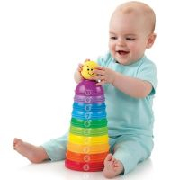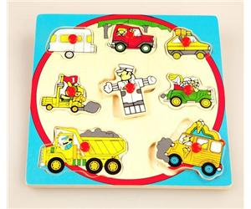

Я стараюсь выдавать каждый раз разные, чтобы ребенку не наскучило вкладывать одно и тоже. Вообще в любой игре с малышом старайтесь придерживаться принципа новизны. Детям интересно все новое!!! Ну а когда пройдет какое-то время (хотя бы месяц) можно вернуться и к "старым" игрушкам.

7. Крупы, песок и т.п.
Их можно перебирать, пересыпать, перекладывать рукой, ложкой... в общем все опять же зависит от вашей фантазии. Игры с крупой хорошо развивают мелкую моторику и тактильные ощущения.
- В миску можно насыпать любую крупу и дать её малышу. Он будет трогать крупу рукой или просыпать её сквозь пальчики.
- В миску можно насыпать разные крупы и дать ребенку по очереди опускать руку в каждую из мисок. Так он сможет прощупать разные крупинки и брать их пальчиками.
- Можно усложнить задачу. На глазах ребенка закопать какой-нибудь маленький предмет в крупу и и предложить ему найти этот предмет.
- С возрастом ребенка можно попросить отделить к примеру горошины от риса...
- Или накормить любимую игрушку бобами...
- Или сделать дорожку из фасоли...
- Или научить рисовать на песке....
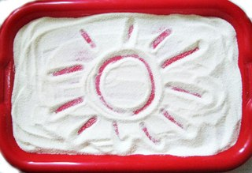

Для этого вам понадобится поднос и песок (песок можно заменить манной крупой). Насыпьте песок на поднос, возьмите пальчик ребенка в свою руку и проведите им по песку. Начать можно с простых фигур – линий, прямоугольника, круга, постепенно усложняя задание.

10. Помпоны

Одна из наших любимых игр - это игра с помпонами. Я даю ребенку лоток для яиц и он с удовольствие раскладывает туда помпоны. Задачу можно усложнить, выдав ребенку по несколько помпонов одного цвета и попросить его сложить все помпончики одного цвета в одну ячейку. Также можно попросить ребенка переложить помпоны из ведерка в лоток с помощью ложки или пинцета.
Можно научить ребенка нанизывать помпоны на леску и делать свои собственные игрушки. Либо делать из помпонов аппликации
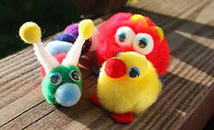

А еще, если мама постарается, ими можно украсить детскую комнату....
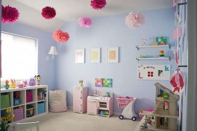

11. Крышки, ключи, замки, выключатели....
Такое простое занятие, как завинчивание и раскручивание крышек банок, бутылок, пузырьков развивает ловкость пальчиков.
Пусть дети учатся включать-выключать с помощью выключателей...
Вставлять ключи в замки...
Открывать-закрывать задвижки...
Надевать цепочки...
У каждого в доме найдется ненужные вещи, которые пылятся где-нибудь на балконе - их и выкинуть вроде жалко, и в дело уже не пустишь... Сделайте ребенку busy-board - малышу будет интересно и полезно!
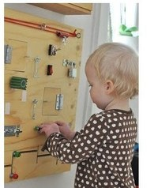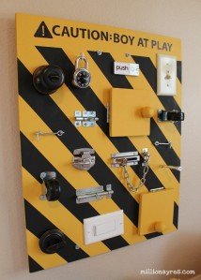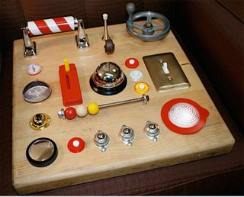

12. Застегивание, расстегивание и шнуровка
Для этого упражнения не потребуется никаких дополнительных игрушек. Постепенно включайте ребенка в процесс одевания. Пусть сам застегивает и расстегивает себе пуговицы и молнии. Это не только разовьет движения рук, но и приучит ребенка к самостоятельности. Еще дайте ребенку какой-нибудь ненужный ботинок со шнуровкой, который станет прекрасным тренажером для рук.
При желании можно купить шнуровки - они продаются в любом магазине игрушек.
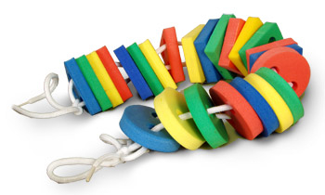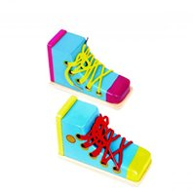

13. Лепка
Лепка подходит для детей разного возраста. Лепить можно из пластилина, глины, теста. Когда собираетесь что-то испечь, обязательно позовите с собой ребенка. Ему очень понравится мять и раскатывать тесто. К тому же он будет горд, что помогает маме.
Мы начинали знакомство с лепкой с самого простого - учились отщипывать пластилин. Затем из кусочка пластилина делали цветочек, солнышко или звездочку (кусок пластилина клали на бумагу, а затем ребенок пальчикам надавливал на пластилин и размазывал его в разные стороны, делая либо лепесточки, либо лучики).
Потом мы учились раскатывать "конфетки", складывали их на тарелочку и кормили любимую игрушку. Делали "витаминки" и складывали их в баночку. В общем, всего не перечислишь...

